Проект «Дружбою єдині»

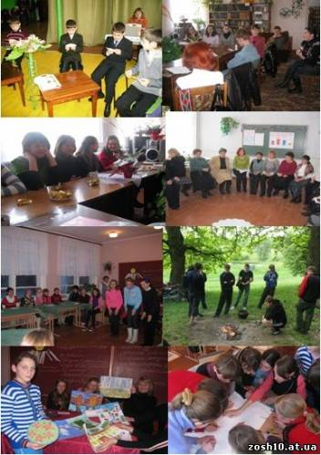

***Мета:*** *формувати у членів УДР «СВІТ» навиків толерантного спілкування, піклування про молодших;розвивати уміння дружити, берегти дружбу.*

***Цільова аудиторія:****члени УДР «СВІТ».*

***Керівники проекту:****Король Оксана 11клас, член УДР «СВІТ», Павлюк О.А. ЗВР.*

***Очікувані результати:*** *сформувати теплі, толерантні, демократичні стосунки між членами організації незалежно від віку чи класного колективу.*

***Термін реалізації:*** *довгостроковий*

***І етап: Підготовчий***

Діагностика міжособистісних стосунків у класних колективах

Діагностика міжособистісних стосунків між членами різних класних колективів

Анкетування «Дружба»

Підбір команди

Розробка сценарного плану проекту за результатами діагностики та анкетування

Розподіл доручень

***ІІ етап: Основний***

Заняття у школі лідерів «Пізнай себе та інших», «Ефективне спілкування», «Щастя творити добро», «Як вийти переможцем із суперечки?». Для активу УДР «СВІТ». Відповідальні: Панченко Олександр, Міністерство Інформації, Покутня Н.В., педагог-організатор. Протягом І семестру.

Тренінгові заняття на тему «Пізнай себе - зрозумій інших». 5-11 класи. Відповідальні: Горбатко Юлія, Міністерство Милосердя, Рак Р.Г., практичний психолог. Протягом навчального року.

День Толерантності. 5-11 класи. Відповідальні: Пилипенко Ірина, Президент УДР, Медведєва Вєроніка, Міністерство Інформації. Січень.

Написання творів-роздумів на тему: «Чи вмію я товаришувати?». 5-11 класи. Відповідальні: старости класів. Травень.

***ІІІ етап: Підсумковий***

Засідання за «круглим столом»: «Шляхи згуртування шкільного колективу: Крок 1 – дружба». Члени активів класів. Відповідальні: Пилипенко Ірина, Президент УДР, Павлюк О.А., ЗВР.

Підведення підсумків реалізації проекту.